**滝沢地域振興協議会だより**

　　　　　　　　　　　　　　　　　　　　　　　　　　　　　　　

滝沢市民センター 申請受付　平日8:30～17:15

　　指定管理者：滝沢地域振興協議会

〒029-0132　一関市滝沢字寺下52-2

　　　　　　　　　　　　　　　　　　　　　　　　TEL＆FAX　 0191-23-8844

**E-mail**[takishinkyo@icn-net.ne.jp](mailto:takishinkyo@icn-net.ne.jp)

ホームページ　<http://284takichan.com>

みんなで担ごう！

魅力の滝沢



**第７０号**　 R4.11.24発行



|  |  |  |  |  |
| --- | --- | --- | --- | --- |
|  | 滝沢地区の人口 | | | |
| 世帯数 | 男(人) | 女(人) | 計(人) |
| R4.10.31現在 | 1,056 | 1,237 | 1,329 | 2,566 |
| 前月比 | -1 | -5 | -3 | -8 |

↑

ホームページへ

**※市民センターにご来館の際は、マスク常時着用、手指の消毒など基本的な感染症対策をお願いいたします。**

　

**・・街路灯を新設予定です・・**　　**・・市民センター事業のご案内・・**

昨年度実施したアンケートにてご要望が多かったことと、地域の防犯対策の観点から、「街路灯」の新規増設に向け協議を進めております。各行政区から要望があった新設箇所の合計は２０箇所です。進捗状況は、次号でお知らせします。　　　　【安心安全部会】

※以下４件の詳細は別紙チラシをご覧ください。

**こんにゃく作り**

　本年秋収穫地元産のこんにゃく芋から、こんにゃくを手作りします。

　日時：**１２月１０日(土)9時半～12時**

　講師：髙橋一子さん、髙橋真由美さん

　場所：滝沢市民センター調理室

　会費：無料

　定員：６人

　締切：１２月８日(木)



**・・書き損じハガキ回収しています・・**

ペットボトルキャップ回収に代わり、令和４年８月から『書き損じハガキの回収』をしています。皆さんのご協力をお願いします。

回収しているのは、書き損じハガキ　と

未使用で不要のハガキ　です。

滝沢市民センターと各行政区集会所に回収専用ボックスを設置しています。

現時点での回収実績は、若干です。

※回収期間：R５年１月末まで

※回収したハガキは、「一関ユネスコ協会」にて切手に交換され、「日本ユネスコ協会連盟」に送られ「世界寺子屋運動」に役立てられます。　　　　　【安心安全部会】

**切り絵③　2023卯年(うさぎ)デザイン**

　日時：**１２月１７日(土)10時～12時**

　場所：滝沢市民センター研修室

　定員：１２人

締切：１２月１３日(火)



**正月しめ飾り作り**

　新年を正月飾りで迎えてみませんか。

　日時：**１２月１８日(日)9時～12時**

講師：菅原喜一さん

場所：滝沢市民センター和室

　会費：200円（当日集金）

　定員：１２人

締切：１２月１３日(火)



**・・マイナンバーカード申請お手伝いします・・**

滝沢市民センターで手続きができます。

◆初めて申請する方が対象です。

◆写真撮影を行いますので、必ずご本人が下記の物をお持ちになりお越しください。

月　日：**１２月２７日（火）**

時　間：**午後１時３０分～３時３０分**

持ち物：地方公共団体情報システム機構から送付された**「QRコード付き交付申請書」**

【問合せ先：一関市市民課℡.21-8310】

**正月の生け花教室**

　新年を生け花で迎えてみませんか。

　日時：**１２月２６日(月)13時～15時**

講師：蜂谷友子さん

場所：滝沢市民センター研修室

　会費：2,000円（当日集金）

　定員：１２人

　締切：１２月２０日(火)

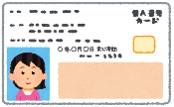



**滝っこひろば**

**1日・15日・22日**

15:00～16:00

**12月**

**12/13(火)**

13:35～14:05



巡回文庫

**わかくさ号**

14:20～15:20

**8日のみ**

※状況により中止する場合があります

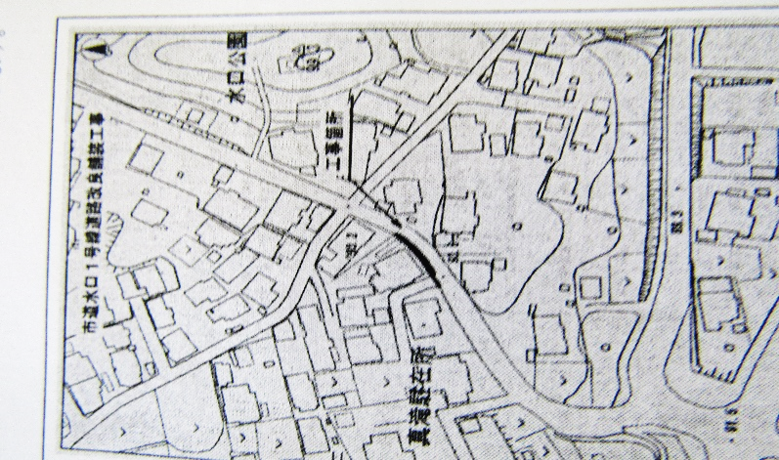**・・工事がはじまりました・・**　**・・生活道路(私道)補修整備支援・・**

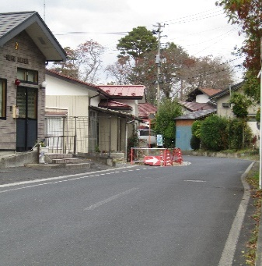

今回、真滝１１区の九鬼団地地内道路補修工事の資材費用を、滝振協で補助しました。

同地内は数多くの補修箇所が点在していることから、蜂谷区長さんは、「協議会の支援を受けながら年度計画で補修をしていきたい。」と話されていました。

私道(生活道路)の補修工事支援は、各行政区長さんへ相談してください。【安心安全部会】

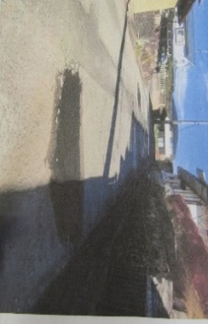

修繕後

修繕前

この工事は、「市道水口１号線の道路改良」を平成２９年１０月に滝沢地域振興協議会・真滝１０区・真滝水口自治会会長連名で市に要望したものです。今般、市より工事実施の通知があり工事期間（予定）令和４年１０月１２日～令和５年２月９日までとなっています。完成後には、現状より道路拡幅となり見通しが良くなり危険解消となるものです。

**・・市民センター事業の報告・・**

**鳴子峡紅葉**10/30(日)市庁バス利用

　紅葉美なら東北一、その鳴子峡を本年最高の日と云われる日に訪れました。観光客であふれるほどの盛況で、さすが鳴子…と感心。

　　　 また、こけし資料館の

展示数は東北一を誇り、

実演を眺めながらとても

興味深く見学することが

できました。

**滝沢探検隊**11/5(土)

　センターから滝神社の往復で、子ども達の「これは何…?」の問いに講師の東海林さんが回答しながら、「秋の滝神社自然観察」。

ツクバネという木の枝には、羽根つきの羽根に似た実があり、上から落とすと回転しながら落ち、飛ばし合いをして楽しみました。

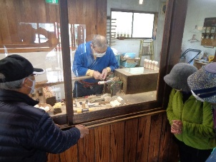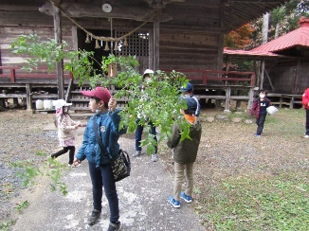

**大相撲伝統文化講座**11/15(火)

　テレビ桟敷で相撲観戦をすると、どうしてこういうふうにするのか…という疑問があります。それらのほとんどを解決すべく

大相撲の伝統文化を、

質疑形式や実技実演で

紹介しました。参加者は、

「今後一層観戦が楽しく

なる。」と好評でした。

**切り絵を楽しむ ②**11/15(火)

　８月に続く２回目の開催は、初参加者を含め地域内外から１２人の参加がありました。

切り絵は、神経バランス改善、出来上がればインテリアにもなりま

す。初めての方は、最初

難しいと話していました

が次第に慣れて２題目に

取り組んでいました。

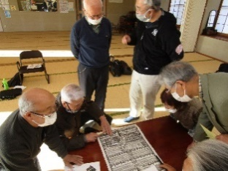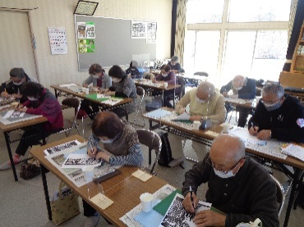

**滝沢史跡巡り** 11/20(日) 市庁バス利用

　滝沢川東側に建つ、いにしえの滝沢に数々ある史跡を、鈴木正文さん(一ノ沢)にご協力いただきながらバスで巡りました。キリシタン塚(田沢)からスタートし、庚申塔や流景碑は周囲の眺めも良く、伊勢神宮社や火産霊神社は急な

階段をも登りました。

いにしえから伝わる神聖

な史跡を巡り、参加者は当

時からなお続く信仰心の厚

さに感心していました。

**滝沢女性教室**11/16(水)

講師に岩本和美さんを迎え、『いつでもできる生活の中の体操』と題し、簡単な動作や音楽に合わせてできるストレッチを学びました。

とかく動きが苦しくなったりする生活の中で

で　「このような簡単な動作を

すれば、苦しさも緩和・改

善されます。」と、先生が

実技し、参加者たちは早速

実践していました

